Народные игры
Журавушка (Тарналла)
Один игрок выбирается сторожем, другой журавлем, остальные – птенцы. Сторож охраняет гороховое поле. Журавль с птенцами прилетает на поле поклевать горох. Сторож их ловит. Поймав птенца, он запирает его в своем домике на краю горохового поля и засыпает. К пойманному птенцу прилетают журавль с журавликами и поют песню:
Ах, журавлик наш, журавушка,
Не забыл ли домик матушки?
Журавлик поет в ответ:
Не забыл я, но сегодня
На гороховом на поле
Меня сторож подловил,
Да и в клетку посадил.
Журавль и птенцы улетают на гороховое поле. Сторож ловит их.
Правила игры. Журавль с птенцами прилетают к каждому пойманному журавлику. Игра продолжается до тех пор, пока сторож не сможет поймать журавля, то все птенцы освобождаются.

Пекарь (Çăкăр пĕçерекен)
Среди игроков выбирается водящий - пекарь. Остальные встают парами друг за другом. Пекарь стоит спиной к игрокам во главе колонны и говорит:
«Я пеку хлеб».
Игроки: «Успеешь ли испечь?»
Пекарь: «Успею».
Игроки: «Сумеешь ли догнать?
Пекарь: «Попробую!»
Игроки последней пары бегут мимо пекаря, пекарь их ловит.
Правила игры. Пекарь осаливает игроков касанием руки. Если пекарь поймает одного из игроков, то встает с ним в пару. Игрок, оставшийся без пары, становится пекарем. Если пекарь никого не поймает, то остается водящим. Пекарь не должен ловить игроков, если они, обежав его, взялись за руки.

Лошадки (Лашасем)
один из игроков выбирается покупателем, остальные делятся на лошадок и хозяев. Хозяева подходят к лошадкам и спрашивают: «Кто хочет быть моей лошадкой?» Лошадки выбирают хозяина. Потом игроки встают парами в круг, хозяин стоит за лошадкой. Покупатель подходит к одному из хозяев и торгуется:
-Лошадь продается?
-Продается!
-Сколько стоит?
-Триста рублей.
И три копейки не дам.
Покупатель и хозяин бегут по кругу навстречу друг другу. Игрок, добежавший до лошадки первым, становится ее хозяином.
Правила игры. В игре могут быть два и более покупателя, действующих одновременно. Если покупатель добежит до лошади первым, то меняется ролями с хозяином.

Слепой баран (Суккăр такалла)
По жребию выбирают водящего – слепого барана. Ему завязывают платком глаза и ставят у двери. Он берется за ручку двери и говорит:
Дверь крепка и прочна,
Не пускает в дом она.
Тот, кто хорошо растет,
В эту дверь легко пройдет.
Слепой баран разводит руки в стороны и ловит игроков, проходящих через дверь.
Правила игры. Водящий не должен подглядывать. Игроки увертываются от водящего. Пойманный считается игрок, которого водящий коснулся рукой. Пойманный игрок становится водящим.

Лесничий (Вăрман хуралçиллĕ)
Один из игроков выбирается лесничим. Остальные ходят по площадке и говорят:
Славно мы гуляем,
Да и травку собираем,
Для козленка, для ягненка
И для бурого теленка.
Лесничий выбегает на площадку и ловит игроков.
Правила игры. Осаленный игрок отдает лесничему свою вещь и остается в игре. Когда вещей накопится много, лесничий их разыгрывает. Он показывает вещь, а остальные придумывают задание ее хозяину (спеть, отжиматься, прыгать на месте, приседать, обежать игроков и т.д.).

Ручейки (Юхан шывсем)
игроки делятся на 2-3 команды и строятся друг за другом в разных частях
Площадки. На сигнал «Ручейки!» все бегут в разных направлениях (каждый в своей колонне). На сигнал «Большая Волга!» игроки соединяются в одну колонну.
Правила игры. Игрокам следует крепко держать впереди стоящего за пояс. Игроки бегут друг за другом, не выходя из своей колонны. Игроки строятся в одну колонну только после сигнала «Большая Волга!»

Пустая изба (Пушă пуртлĕ)
игроки становятся в круг на расстоянии 3-4 м друг от друга. Один из игроков выбирается водящим. Он выходит в середину круга. Игроки чертят на земле круги (избы) и встают в них. Водящий громко говорит: «В путь!» Игроки меняются избами. Водящий старается занять свободную избу.
Правила игры. Игроки меняются избами только после сигнала «В путь!» Водящим становится игрок, оставшийся без избы.

Отгадай имя (Ятне пĕл)
один из игроков выбирается водящим – медведем. Ему завязывают глаза платком, крутят вокруг себя. Игроки все вместе говорят:
Медвежонок встал на лапы,
Зарычал на нас косматый.
Медвежонок, ты, медведь,
Перестань-ка ты реветь.
А попробуй нас поймать
И по голосу узнать.
Игроки разбегаются по площадке. Медведь их ловит. Поймав игрока. Медведь говорит: «Не бойся меня, спой песенку». Игрок ревет: «У-у-у!» Медведь называет имя игрока.

Правила игры. Если медведь узнает игрока по голосу и назовет его имя, то они меняются ролями. Если медведь не узнает игрока, то продолжает водить. Игроки не должны далеко убегать от водящего.

Народные традиции и обычаи
«Улах»
Организатором веселья является девушка, которой посчастливилось остаться без родителей. Когда старшее поколение покидало дом по своим делам, барышня приглашала в гости местную молодежь. Хозяйка вместе с остальным девушками усаживается в круг и занимается рукоделием. В это время юноши устраиваются неподалеку и наблюдают за происходящим. Также молодежь пела под гармонь, танцевала и веселилась. Изначально цель мероприятия была поиск второй половинки. В современном мире – это просто возможность от души повеселиться без присмотра отцов и матерей
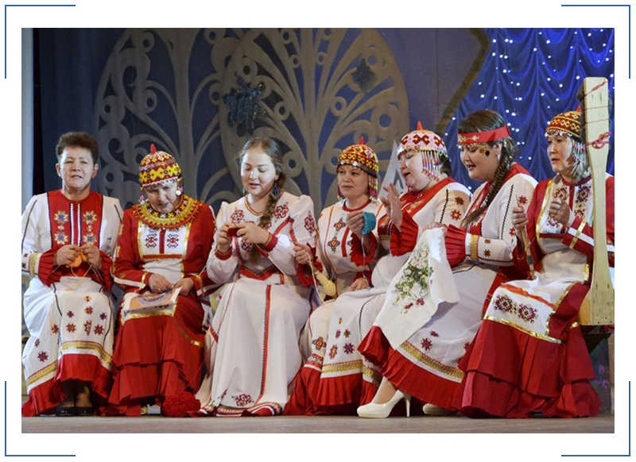

Еще один традиционный обычай чувашей – Саварни. Это празднество, посвященное проводам зимы. Народные гулянья проходят с плясками, песнями и многочисленными играми. Люди наряжают чучело, символизирующее матушку-зиму. Также в этот день принято кататься на запряженных в сани лошадей. В основном подобным развлечением увлекаются детишки.
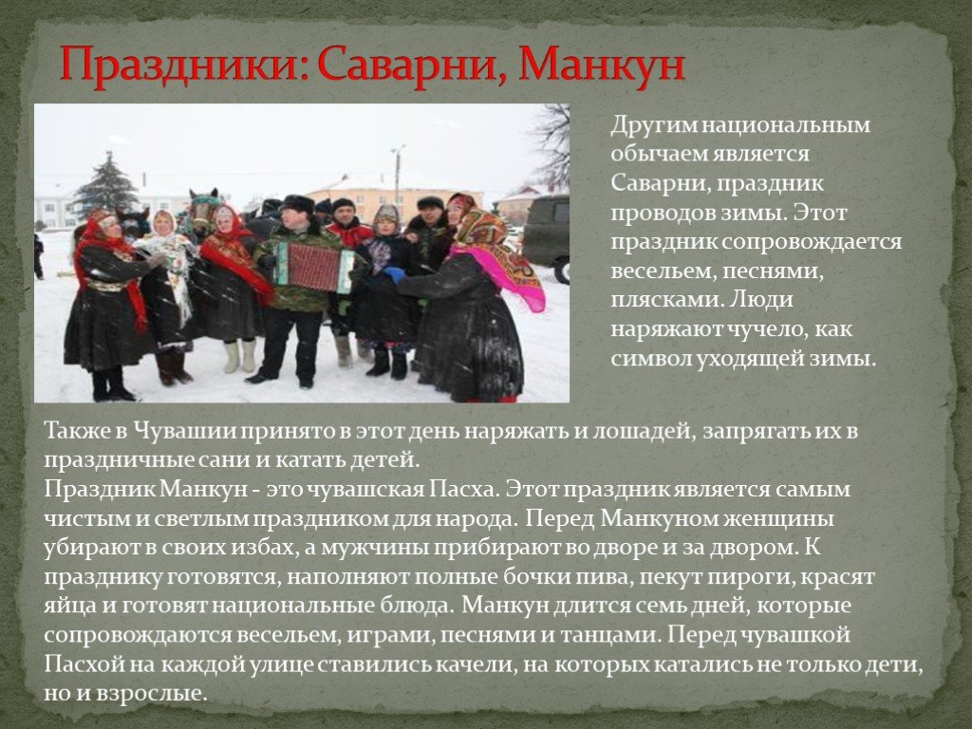

Чувашская Пасха или праздник Манкун – это одно из самых светлых и чистых празднеств. Накануне торжества хозяйки прибирались в доме, мужчины наводили порядок во дворе. К празднику ведется тщательная подготовка, наполняются пивом бочонки, пекутся различные пироги. Также женщины красят яйца и занимаются готовкой национальных яств.
нкун растягивается на семь дней, на протяжении которых народ веселится, танцует, поет и проводит разные конкурсы. Перед праздником на улицах устанавливают качели, на которых могли покататься не только дети, но и взрослые.
Существует у чувашской народности ряд торжеств, связанных с земледелием: Акатуй, Симек, Пукрав, Питрав. Их отмечают в честь начала и окончания посевных работ, сбора урожая или прихода зимы.
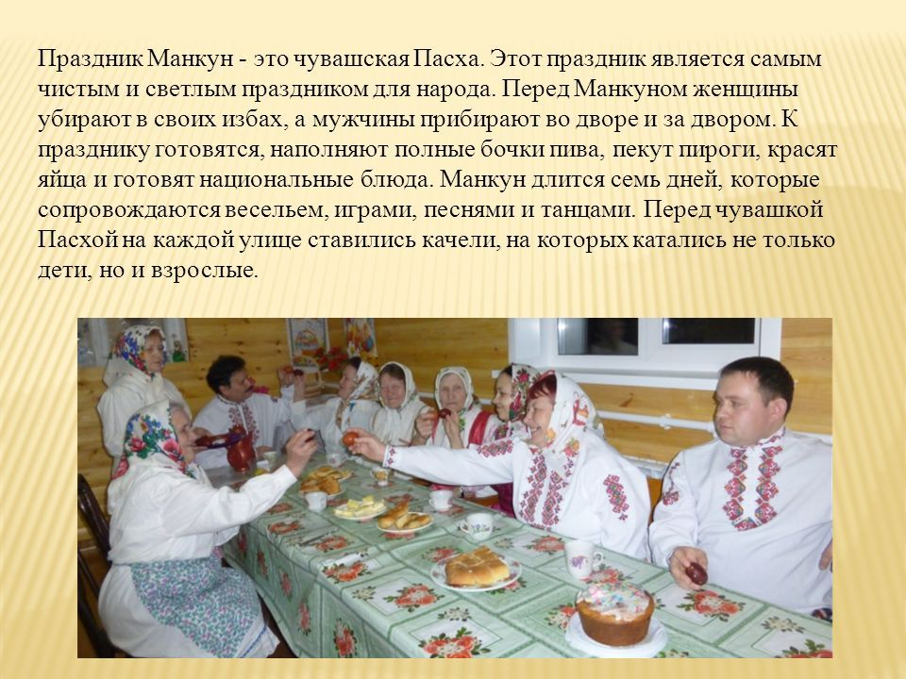

«Сурхури». В этот день у молодых девушек принято гадать. В кромешной темноте они отлавливали овечек и повязывали им на шею ленточку. Ранним утром барышни отправлялись в загон, чтобы посмотреть цвет шерсти животного.
Если она белоснежная, то у второй половинки будут светлые локоны. Тёмный окрас свидетельствовал о том, что барышне попадется темноволосый кавалер. Если овечка оказывалась пестрой, то считалось, что пара будет не слишком красивой.
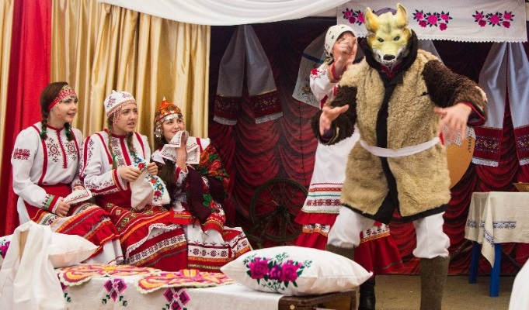
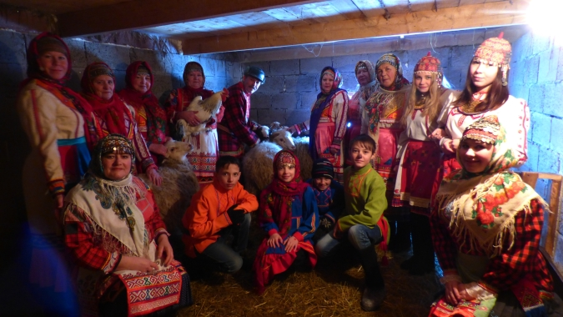

«Нартука»н (нартăван) - распространен среди закамских и приуральских чувашей. Начинался 25 декабря, в день зимнего солнцестояния, и длился целую неделю. Он соответствует празднику сурхури - у верховых и хeр сăри - низовых чувашей.
Для проведения праздника выбирался возведенный в истекшем году новый дом. Чтобы хозяин не отказал, во время строительства дома молодежь устраивала коллективную помощь (ниме) — бесплатно работала на вывозе строительных материалов и возведении дома. Этот дом назывался нартукан пÿрчe — дом, где проводился нартукан.
Вовремя нартукана детвора с утра каталась с гор на санках. При этом пелись особые куплеты — нартукан саввисем. С наступлением сумерек над деревней то тут, то там раздавались возгласы: «Нартукана-а-а! Нартукана-а!», т. е. «На нартукан!». Парни собирались группами и, уговорившись между собой, расходились по домам наряжаться в святочных дедов (нартукан старикĕ) и в святочных бабок (нартукан карчăкĕ). Парни наряжались преимущественно в женские одежды, девушки — в мужские. Через некоторое время ряженые высыпали на улицу и начинали ходить из дома в дом. Среди ряженых можно было встретить: и торговца-татарина, и комедианта с медведем, и марийку-сваху, и верблюда с лошадью, и цыганку-гадалку... Возглавляли процессию нартукан старикĕ с кнутом и нартукан карчăкĕ с прялкой и веретеном... Парней, прежде всего, интересовали те дома, в которых живут их избранницы или же приглашенные на праздник нартукан из других деревень гостьи. В обычные дни не принято было входить в такие дома, а в праздник это можно было сделать под покровом маскарадной одежды.
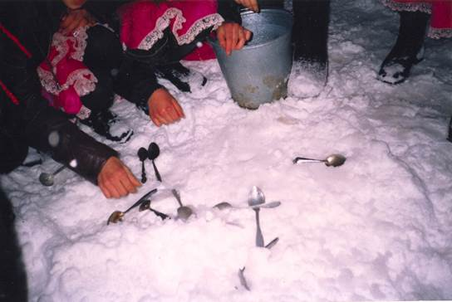
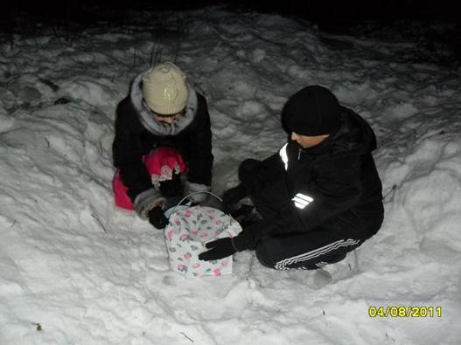

«Кăшарни,» (в некоторых местах кĕрещенкке), — праздник новогоднего цикла. Праздновался чувашской молодежью в течение недели от рождества (раштав) до крещения. После введения христианства совпал с русскими святками и крещением. Первоначально этим праздником отмечался период зимнего солнцестояния.

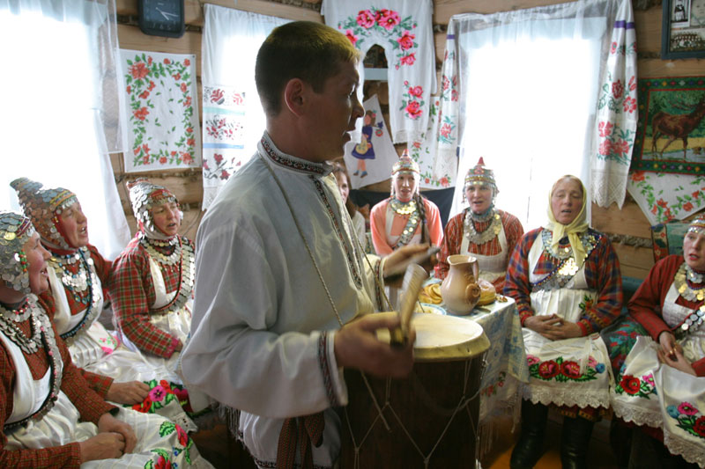
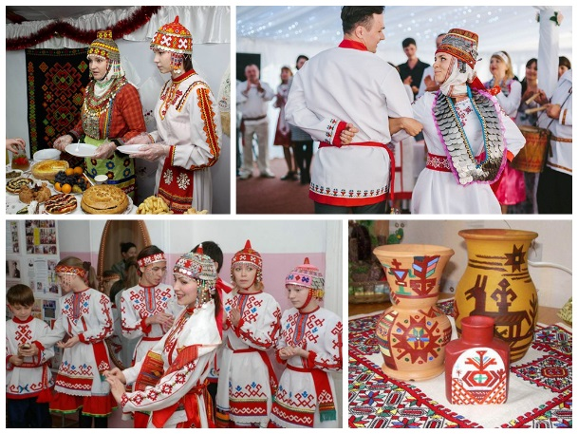

«Калăм» — один из традиционных праздников весеннего обрядового цикла, посвященный ежегодному поминовению усопших предков. Некрещеные чуваши калам праздновали перед великим днем (мăнкун). У крещеных чувашей традиционный мăнкун совпал с христианской пасхой, а калăм вследствие этого — со страстной неделей и Лазаревой субботой. Во многих местах калам слился с мăнкун, а само слово сохранилось только как название первого дня пасхи.
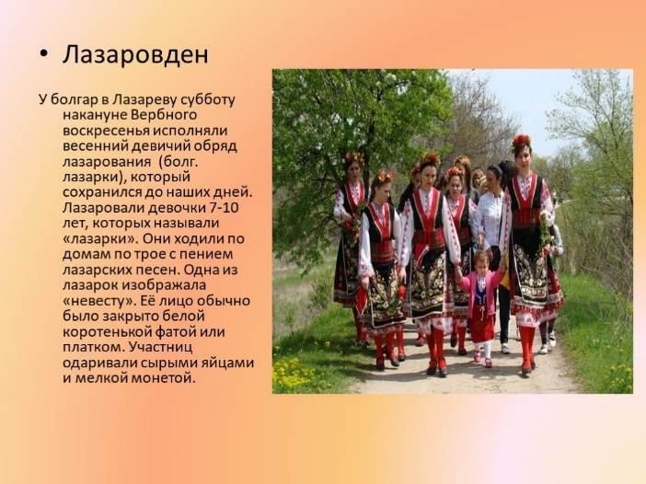
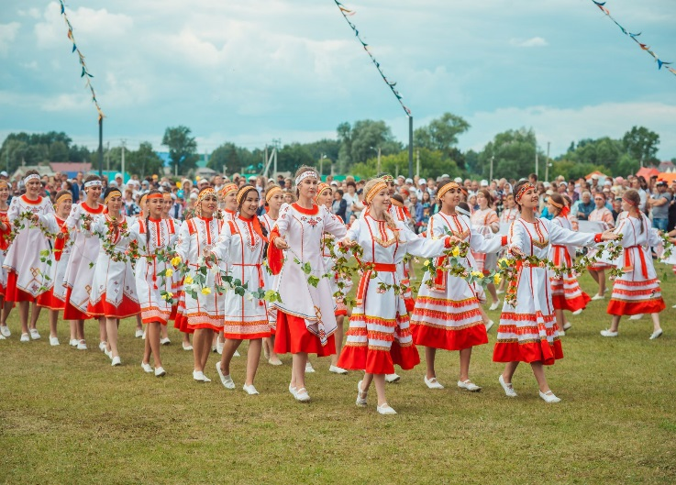

«Сĕрен»— весенний праздник низовых чувашей, посвященный изгнанию из селения злых духов. И само название праздника означает «изгнание». Сĕрен проводился накануне великого дня (мăнкун), а местами также перед летними поминками усопших предков — накануне çимĕк. Молодежь ходила группами по деревне с рябиновыми прутьями и, хлеща ими людей, постройки, инвентарь, одежду, выгоняла злых духов и души умерших, выкрикивая «сĕрен!». Односельчане в каждом доме угощали участников обряда пивом, сыром и яйцами.
«Уяв» — весенне-летний период молодежных игрищ и хороводов. Слово уяв буквально означает «соблюдение» (от уя «блюсти»). Первоначально это слово означало просто соблюдение традиционной обрядовой жизни, а позднее так стали называть любой праздник, любое обрядовое торжество.
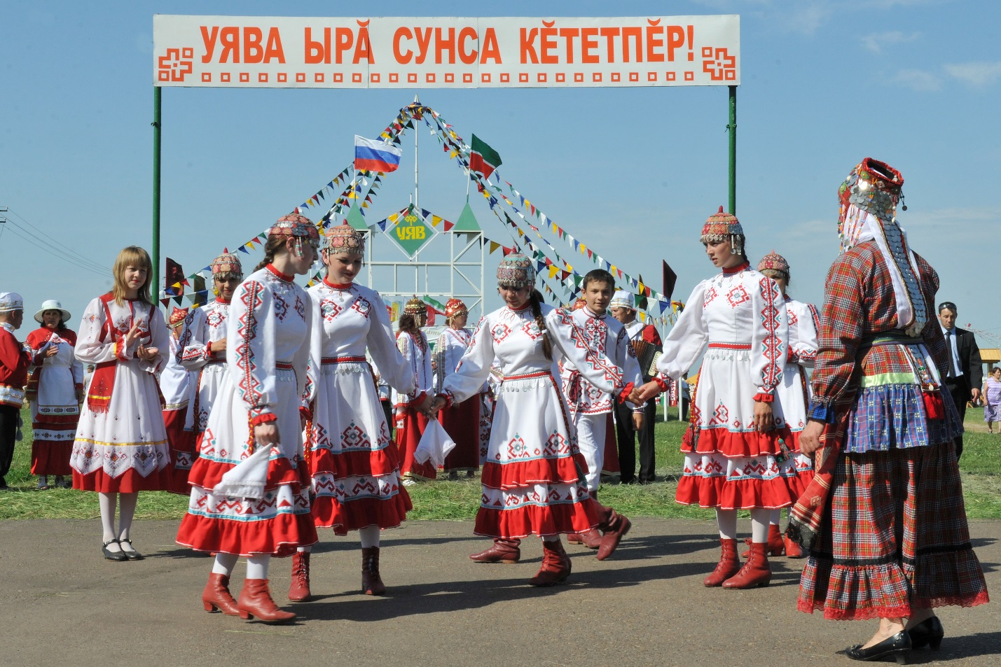

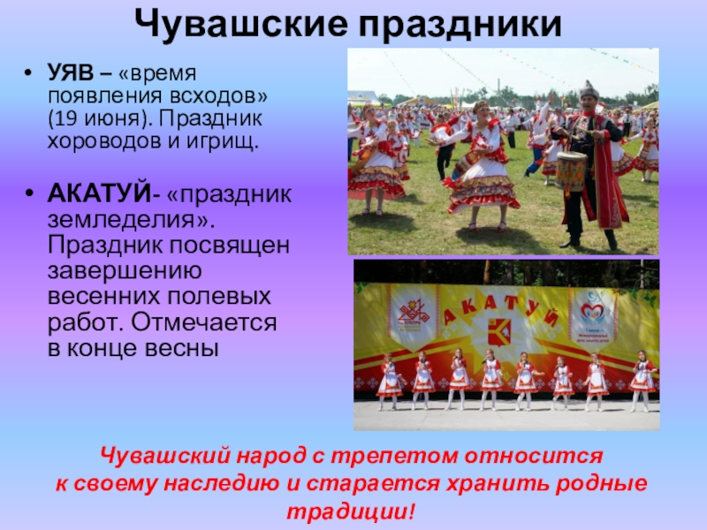

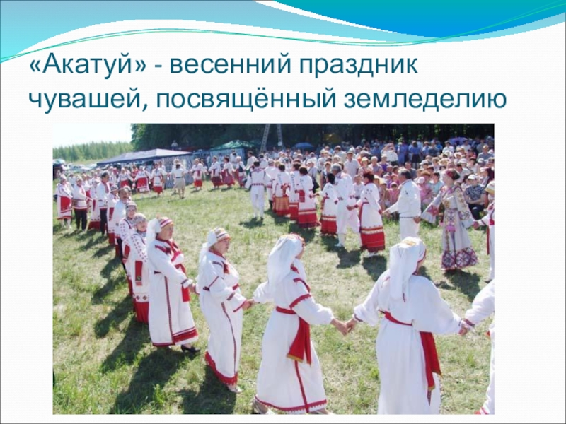

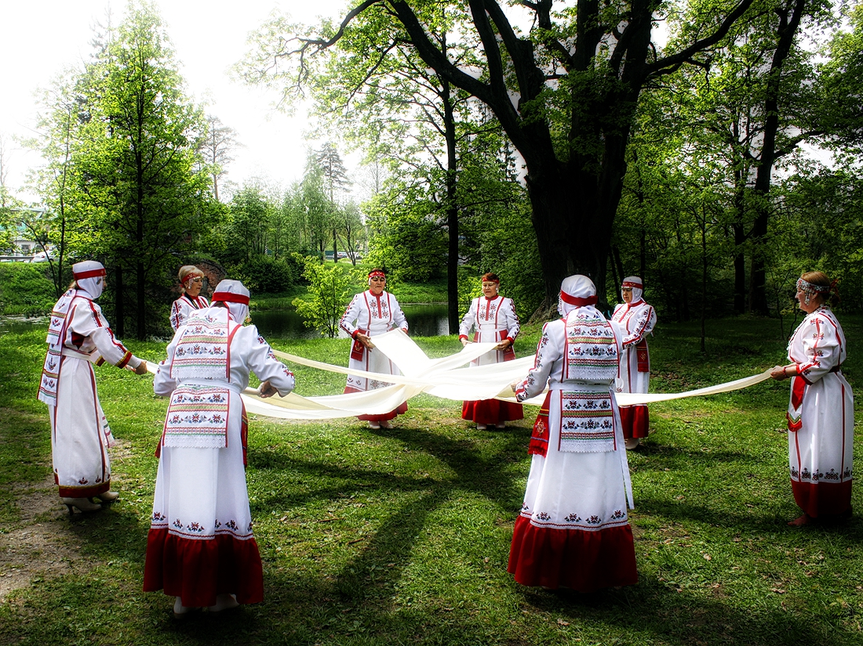

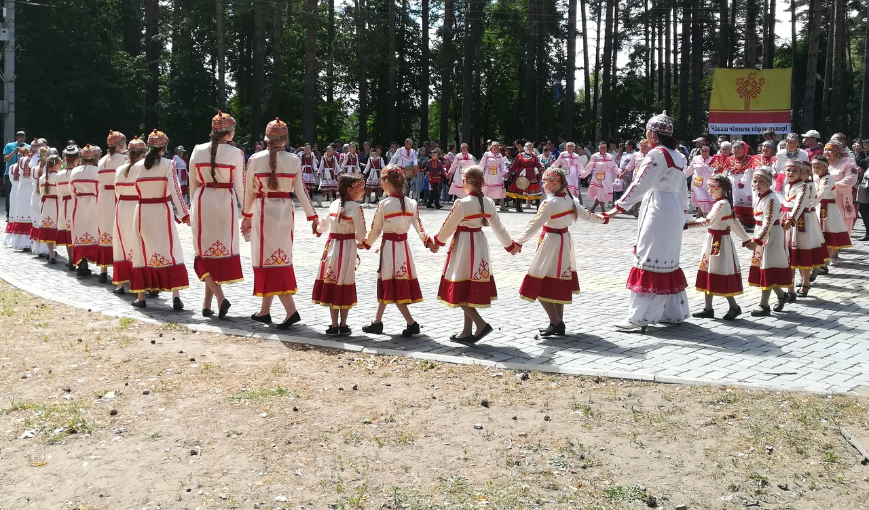

Рецепты национальной кухни
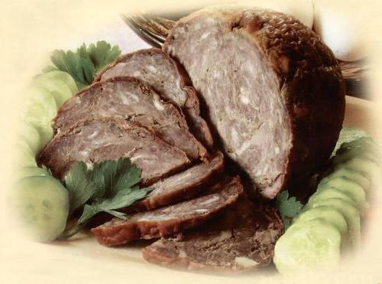
В Чувашии предпочитают употреблять мясные блюда, преимущественно из баранины или свинины, которые готовят с овощами, а наибольшей популярностью пользуется картофель. Самое известное национальное чувашское блюдо из мяса.
Шартан
Для приготовления этого своеобразного мясного
блюда понадобятся:
бараний желудок — 500 грамм;
мякоть баранины — 2 килограмма;
чеснок — 2 зубчика;
перец чёрный молотый — 1 чайная ложка;
соль поваренная — 2 столовые ложки;
лавровый лист — 1 штука.
Процесс приготовления Баранину нужно нарезать небольшими кусочками (примерно 2 х 2 см). Желудок тщательно промыть, посыпать снаружи солью и заполнить подготовленным мясом, посолить, выдавить чеснок, добавить лавровый лист, а затем отверстие нужно зашить нитками, положить на промасленный противень и поставить запекаться в русской печи примерно на 4 часа. Подаётся шартан по-чувашски на стол горячим.

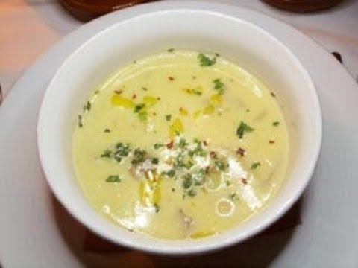
Часто в меню бывают и рыбные блюда, такие как рыбный пирог, пельмени. Пользуется спросом и рыба в молоке.
любая речная рыба — 350 грамм;
картофель — 450 грамм;
молоко — пол-литра;
вода — 1 стакан; масло сливочное — 1 десертная ложка;
соль поваренная — 1,5
десертной ложки.

Способ приготовления Рыбу очистить от чешуи и внутренностей, хорошо вымыть, нарезать на небольшие куски и посыпать солью. Молоко развести водой и довести полученный раствор до кипения. Опустить туда очищенный сырой картофель, нарезанный небольшими кусочками, и варить 5 минут. Затем добавить рыбу, посолить и довести суп до готовности. Заправить сливочным маслом.

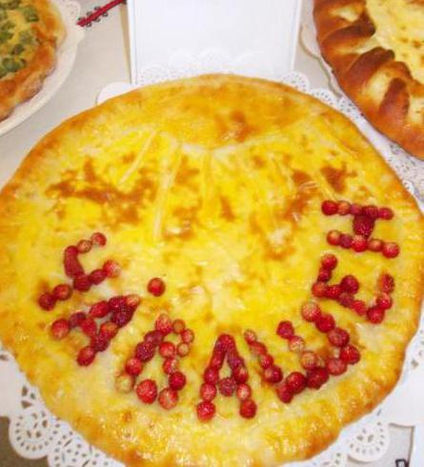
«Пуремеч» — разновидность ватрушки с творогом
Из дрожжевого теста сформировать лепёшку,
разложить на ней начинку из творога,
затем пуремеч смазать взбитым яйцом,
разместить на промасленный противень и запекать
до золотистой корочки.
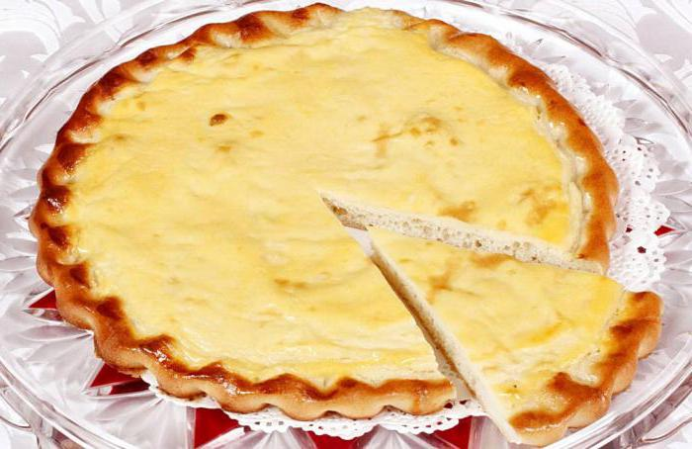

«Хуллу» — дрожжевой пирог с картофельно-мясной начинкой.
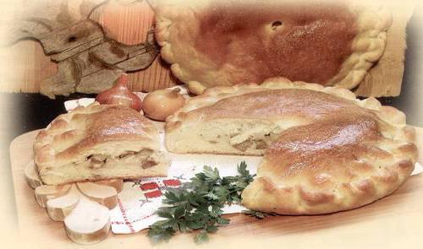
мука пшеничная — 350 грамм;
мякоть свинины — 350 грамм;
лук репчатый — 250 грамм;
картофель — 450 грамм;
яйца куриные — 2 штуки;
дрожжи сухие — 1,5 десертные ложки;
сахарный песок — 1 десертная ложка;
соль поваренная — 2 десертные ложки;
перец чёрный молотый — 1 чайная ложка.

Процесс приготовления для начала нужно замесить тесто: в небольшом количестве тёплой воды распустить дрожжи, добавить 1 десертную ложку соли, сахар, вбить яйца, всё тщательно перемешать и всыпать муку. Полученную массу хорошенько вымесить.
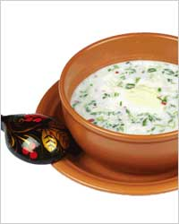

«Окрошка по-чувашски»
Ингредиенты:
200 г простокваши,
150 г воды,
50 г отварной говядины,
100 г свежих огурцов,
зеленый лук,
укроп,
сахар, соль.
Приготовление:
Простоквашу разбавьте холодной кипяченой водой. Добавьте нарезанные соломкой огурцы, нашинкованный лук (можно оставить немного, чтоб потом посыпать готовую окрошку), сахар, соль. Все перемешайте, добавьте мелко нарезанную отварную говядину. Опять перемешайте, посыпьте укропом, луком и подавайте.

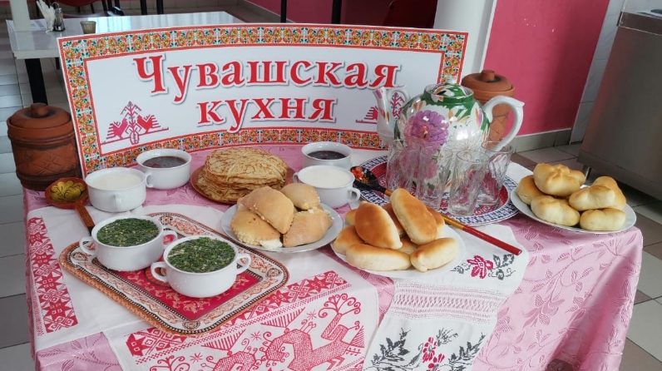

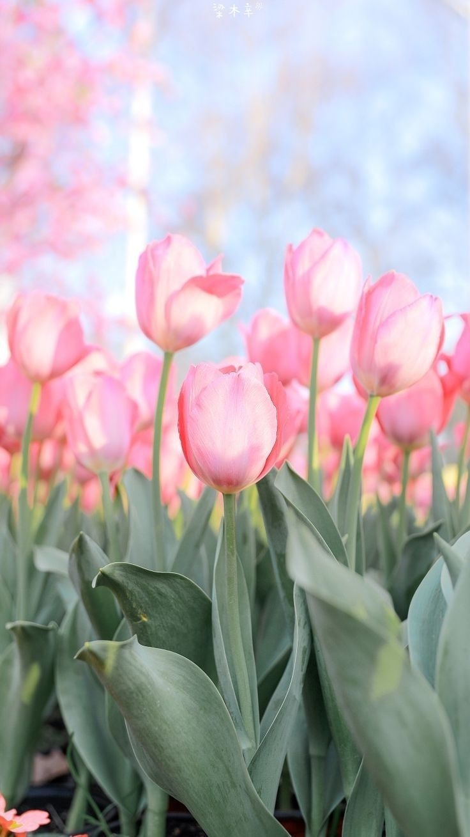

Каталог народных игр, традиций, обычаев, кухни Чувашского народа

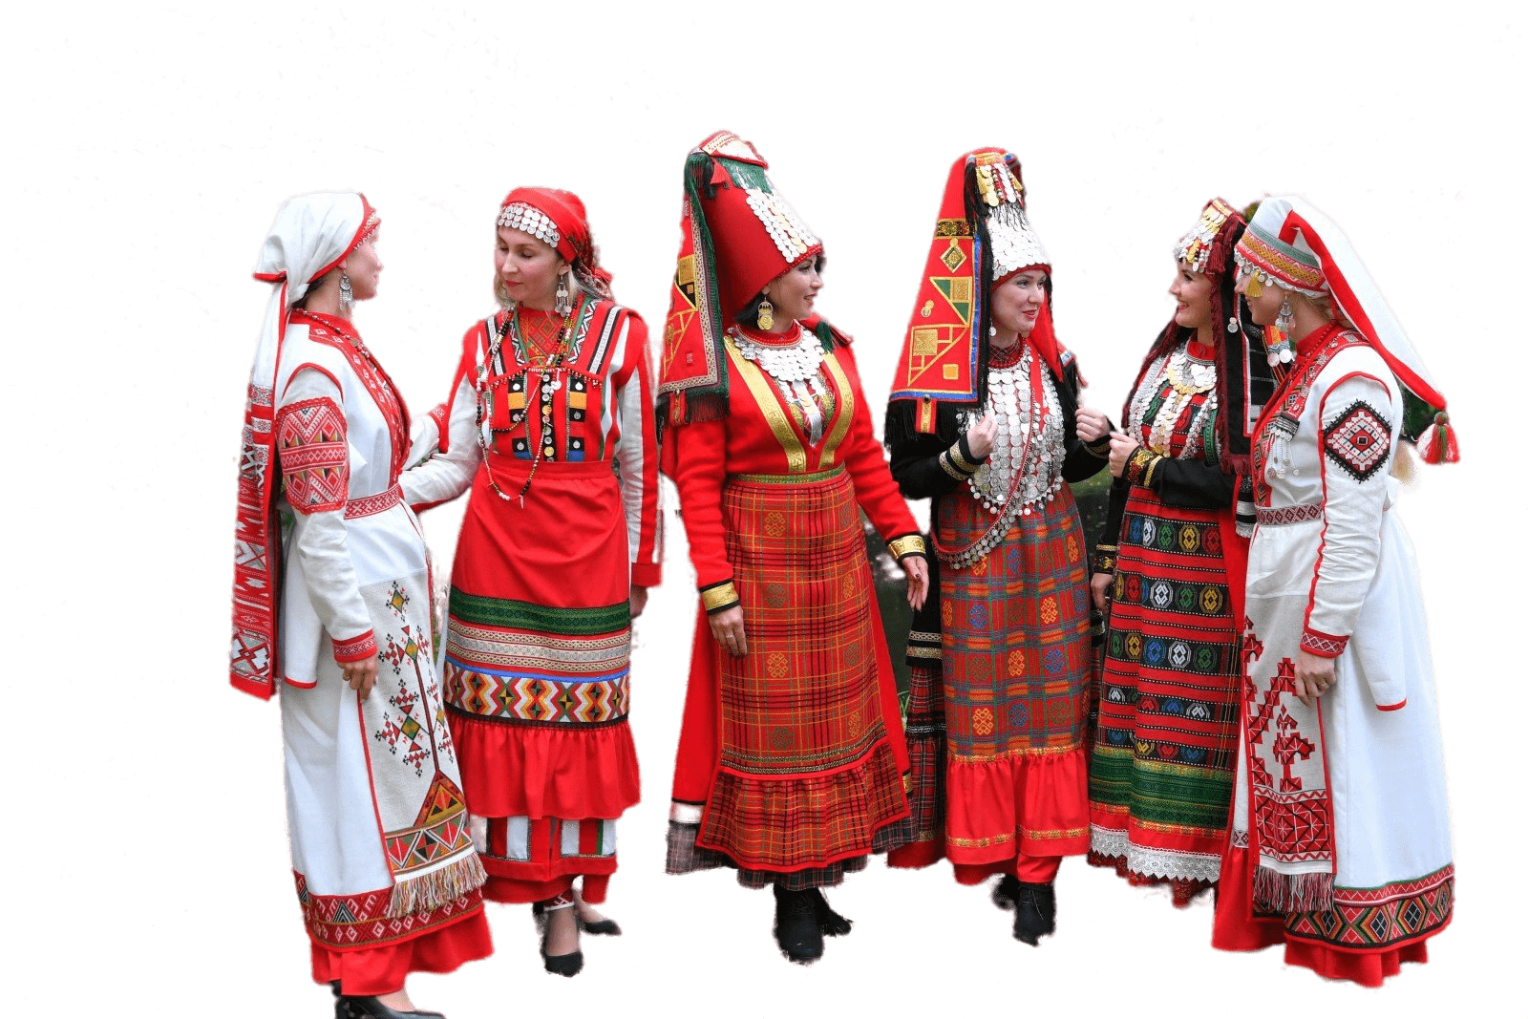

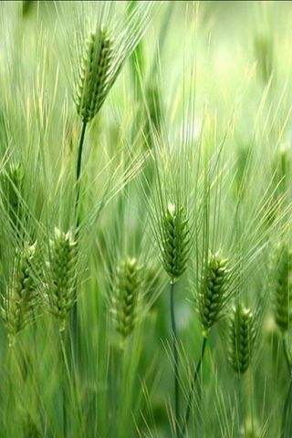
Содержание
- Народные игры
- Традиции и обычаи
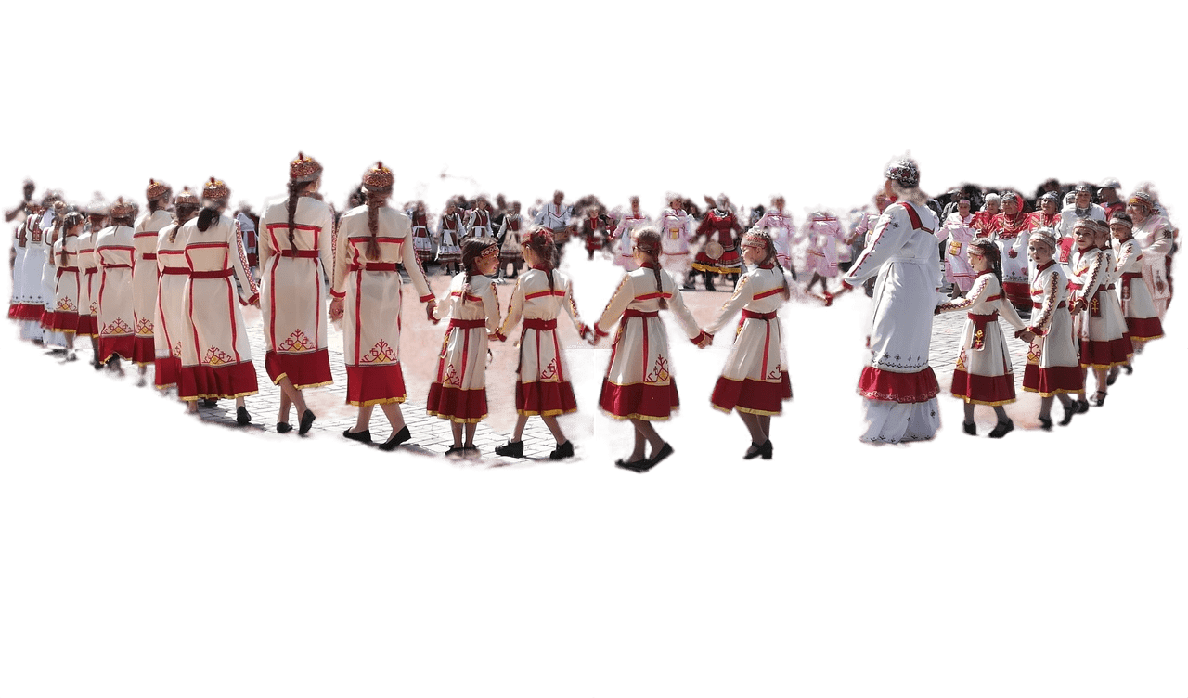
- Рецепты народной кухни

